3.3 （1）频数分布表

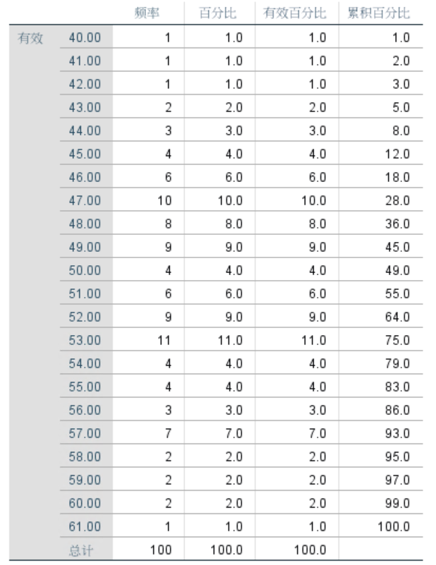

（2）频数分布直方图

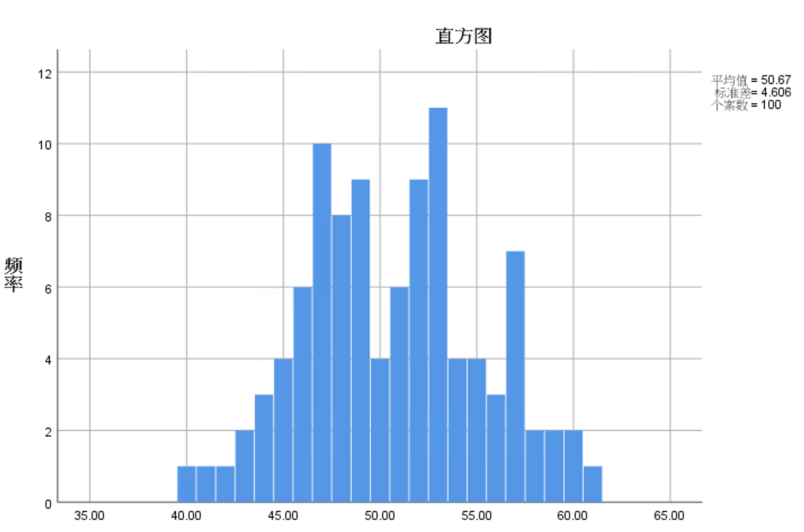

（3）数据分布特征：大部分数据集中在50左右，并呈对称分布。

3.6 各城市平均相对湿度箱型图

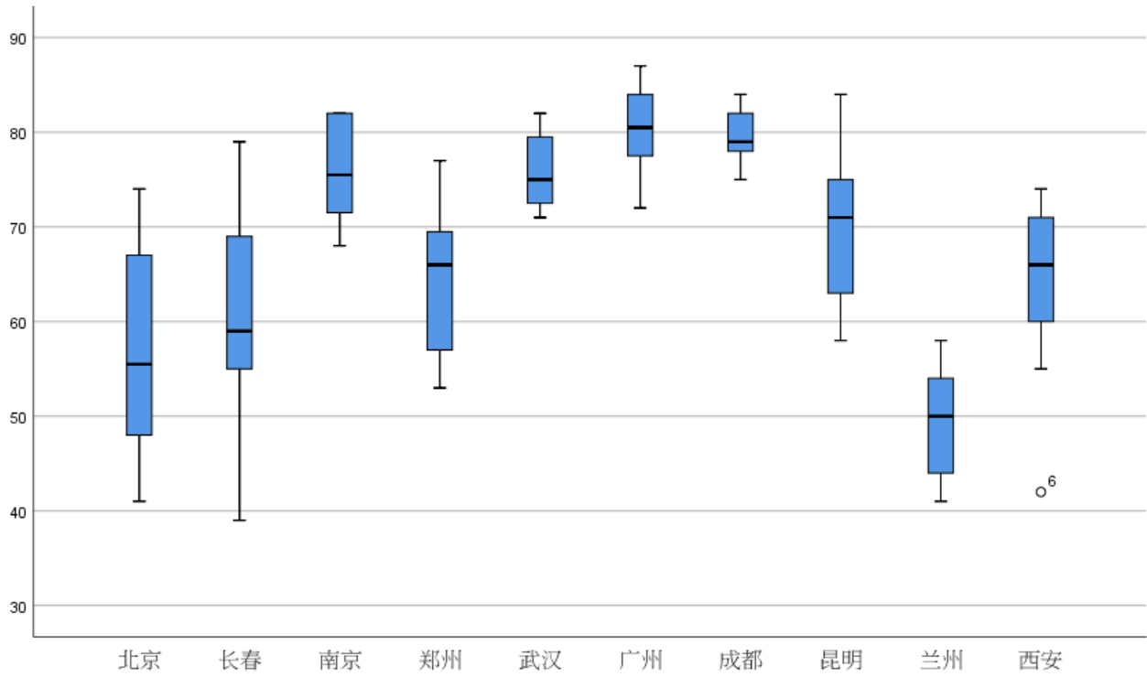

从该箱线图可以看出，各个城市的平均相对湿度有较大的差异。广州、武汉、成都、南京相对湿度较大，兰州相对湿度较小。北京、长春平均相对湿度各月变化大，而广州、武汉、成都平均相对湿度各月差距不明显。

4.2 (1) (2) (3) (4)

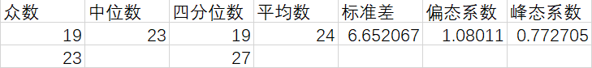

(5)网民年龄的分布特征

网民大多在23~24岁；从标准差看，网民年龄跨度很大；从偏态系数看，分布右偏，偏斜程度很大；峰态系数正值表示该分布是尖峰分布。

4.5

3700 + 50\*2 = 3800

3700 – 50\*2 = 3600

当 3600 <= x <= 3800 认为在控制之内

因此 周一x=3850和周六x=3590生产线失去了控制。